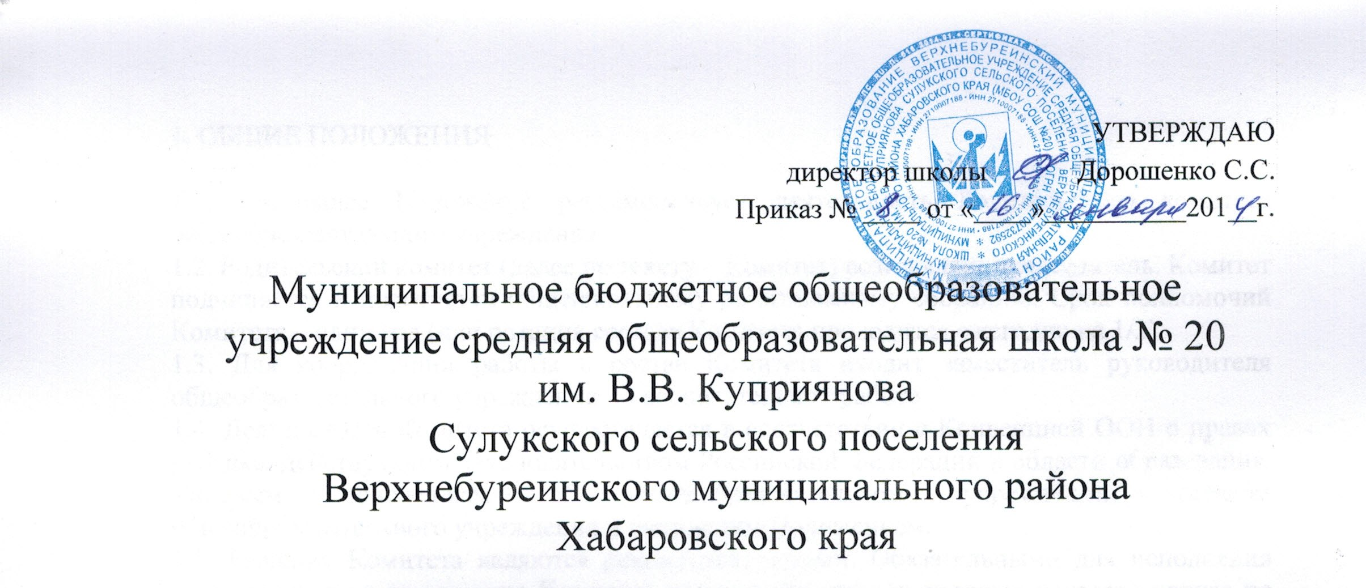
УТВЕРЖДАЮ
директор школы Дорошенко С.С.
Приказ № ____ от «____»__________201___г.

Муниципальное бюджетное общеобразовательное учреждение средняя общеобразовательная школа № 20
им. В.В. Куприянова
Сулукского сельского поселения
Верхнебуреинского муниципального района
Хабаровского края

ПОЛОЖЕНИЕ
О ПОРЯДКЕ И УСЛОВИЯХ ПРЕДОСТАВЛЕНИЯ ДЛИТЕЛЬНОГО ОТПУСКА ЗА НЕПРЕРВНУЮ ПРЕПОДАВАТЕЛЬСКУЮ ДЕЯТЕЛЬНОСТЬ

2014 ГОД

1. Настоящее положение устанавливает порядок и условия предоставления длительного отпуска сроком до одного года педагогическим работникам Муниципального бюджетного общеобразовательного учреждения средней общеобразовательной школы № 20 им. В.В. Куприянова Сулукского сельского поселения Верхнебуреинского муниципального района Хабаровского края (в дальнейшем Учреждение).
2. Педагогические работники образовательных учреждений в соответствии с п.5 ст.47 Федерального закона «Об образовании в Российской Федерации» имеют право на длительный отпуск сроком до одного года (далее - длительный отпуск) не реже, чем через каждые 10 лет непрерывной преподавательской работы.
3. В стаж непрерывной преподавательской работы, дающий право на длительный отпуск, засчитывается время работы в государственных, муниципальных образовательных учреждениях, имеющих государственную аккредитацию, в должностях и на условиях, предусмотренных в приложении к настоящему Положению.
4. Продолжительность стажа непрерывной преподавательской работы устанавливается в соответствии с записями в трудовой книжке или на основании других надлежащим образом оформленных документов . Вопросы исчисления стажа непрерывной преподавательской работы рассматриваются администрацией образовательного учреждения по согласованию с профсоюзным органом.
5. В стаж непрерывной преподавательской работы, дающий право на длительный отпуск , засчитывается:
- фактическое проработанное время;
- время, когда педагогический работник фактический не работал,но за ним сохранялись место работы (должность) и заработнаяплата полностью или частично (в том числе время оплаченноговынужденного прогула при неправильном увольнении илипереводе на другую работу и последующем восстановлении наработе);
- время, когда педагогический работник проходилпроизводственную практику на оплачиваемых преподавательскихдолжностях в период обучения в образовательных учрежденияхсреднего и высшего профессионального образования,аспирантуре и докторантуре;
- время, когда педагогический работник фактически не работал, но за ним сохранялось место работы (должность) и он получалпособие по государственному социальному страхованию, заисключением времени, когда педагогический работник находился
- в частично оплачиваемом отпуске и получал пособие по уходу заребёнком додостижение им возраста полутора лет.
6. Стаж непрерывной преподавательской работы не прерывается в следующих случаях:
- при переходе работника в установленном порядке из одного образовательного учреждения в другое, если перерыв в работе не превысил одного месяца;
- при поступлении на работу в Учреждение после увольнения с преподавательской работы по истечении срока трудового договора (контракта) лиц, работавших в районах Крайнего Севераи приравненных к ним местностях, если перерыв в работе не превысил двух месяцев;
- при поступлении на работу после увольнения из органов образования в связи с реорганизацией или ликвидацией этих органов, сокращением штата, если перерыв в работе не превысил трех месяцев, при условии, что работе в органах управления образованием предшествовала преподавательская работа; при поступлении на преподавательскую работу после увольнения с военной службы, если службе непосредственно предшествовала преподавательская работа, а перерыв между днем увольнения с военной службы или приравненной к ней службы и поступлением на работу не превысил трех месяцев;
- при поступлении на преподавательскую работу после увольнения в связи с ликвидацией образовательного учреждения, сокращением штата педагогических работников или его численности, если перерыв в работе не превысил трех месяцев; при поступлении на преподавательскую работу после увольнения с преподавательской работы по собственному желанию в связи с переводом мужа (жены) на работу в другую местность независимо от перерыва в работе;
- при поступлении на преподавательскую работу по окончании высшего или среднего педагогического учебного заведения, если учебе в учебном заведении непосредственно предшествовала преподавательская работа, а перерыв между окончанием учебного заведения и днем поступления на работу не превысил трех месяцев;
- при поступлении на преподавательскую работу после освобождения от работы по специальности в российских образовательных учреждениях за рубежом, если перерыв в работе не превысил двух месяцев;
- при поступлении на преподавательскую работу после увольнения с преподавательской работы в связи с установлением инвалидности, если перерыв в работе не превысил трех месяцев (трехмесячный период в этом случае исчисляется со дня восстановления трудоспособности);
- при поступлении на преподавательскую работу после увольнения с преподавательской работы вследствие обнаружившегося несоответствия работника занимаемой должности или выполняемой работе по состоянию здоровья (согласно медицинскому заключению), препятствующему продолжению данной работы, если перерыв в работе не превысил трех месяцев; при поступлении на преподавательскую работу после увольнения по собственному желанию в связи с уходом на пенсию.При переходе с одной преподавательской работы на другую в связи с изменением места жительства перерыв в работе удлиняется на время, необходимое для переезда.
7 Длительный отпуск может предоставляться работникам в любое время при условии, что это отрицательно не отразиться на деятельности образовательного учреждения.
8. Очередность и время предоставления длительного отпуска,продолжительность, присоединение к ежегодному оплачиваемому отпуску, устанавливается по согласованию с профсоюзным комитетом Учреждения.
9. Длительный отпуск предоставляется педагогическому работнику по его заявлению и оформляется приказом Учреждения.
10. За педагогическим работником, находящимся в длительном отпуске, в установленном порядке сохраняется место работы (должность). За педагогическом работником, находящимся в длительном отпуске, в установленном порядке сохраняется педагогическая нагрузка при условии, что за это время не уменьшилось количество часов по учебным планам и программам или количество учебных групп (классов).
11. Во время длительного отпуска не допускается перевод педагогического работника на другую работу, а также увольнение его по инициативе администрации, за исключением полной ликвидации Учреждения.
12. Педагогическому работнику заболевшему в период пребывания вдлительном отпуске, длительный отпуск подлежит продлению на число дней нетрудоспособности, удостоверенных больничным листком, или по согласованию с администрацией Учреждения переносится на другой срок.
Длительный отпуск не продлевается и не переносится, если педагогический работник в указанный период времени ухаживал за заболевшим членом семьи.

